№3 Зертханалық жұмыс GAUSSIAN 09 БАҒДАРЛАМАЛАРЫ АРҚЫЛЫ РАДИКАЛДЫҚ АЖЫРАУ ХИМИЯЛЫҚ РЕАКЦИЯЛАРЫН ЗЕРТТЕУ
Молекулярлық жүйенің кез келген химиялық түрленуі оның өзгеру бағытының өзара орналасуының өзгеруімен байланысты, оның энергиясының тәуелділігін білу қажет. ядролардың өзара орналасуы бойынша Е жүйесі. Ең қарапайым жағдай – екі атомды жүйе суретте көрсетілген потенциалдық қисықпен сипатталады. 3.1. атомдар. Бұлардың жылдамдығын болжау үшін ядролар арасындағы қашықтыққа байланысты бұл қисық нүктелері не өзара әрекеттеспейтін X және Y атомдарына (U-0 аймағы), не тұрақты XҮ (U-Umin) молекуласына сәйкес келеді, немесе X және Y атомдарының рекомбинация процесінде немесе XҮ молекуласының диссоциациялануында жүзеге асырылатын аралық өнімдерге. XY байланысының үзілу энергиясын X, Y атомдарының энергияларының қосындысы мен XY молекуласының энергиясының айырмасы ретінде есептеуге болады.

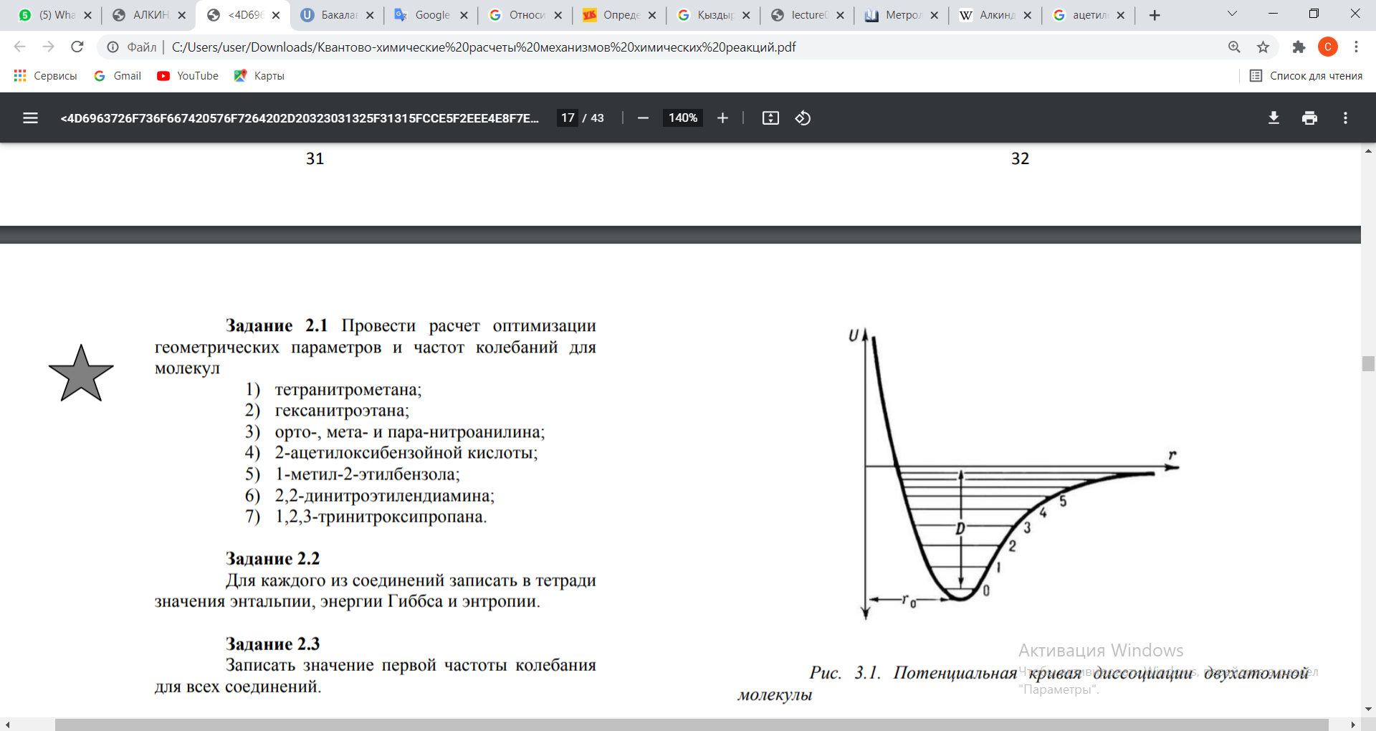
Барлық элементар химиялық реакцияларды потенциалдық энергияның бетінде реакция координатасы бойынша бөлуге болады, реакцияның өтпелі күйі ретінде қабылданатын максимум бар; 2) мұндай максимум жоқ реакциялар (3.1-сурет). Екінші жағдай екі радикалдың түзілуімен химиялық байланыстың гомолитикалық ыдырауының көптеген процестеріне тән. Осыған ұқсас жағдайда активтену энтальпиясы айналым энтальпиясымен сәйкес келеді, оны екі топқа бөлуге болады: 1) өрнекке сәйкес реакциялар жүретін реакциялар.

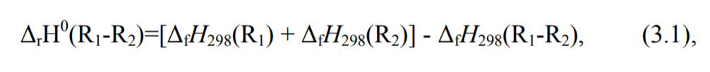
Химиялық байланысты үзген кезде түзілетін бастапқы қосылыстың және сәйкес радикалды фрагменттердің түзілу энтальпиялары.
3.1-мысал Нитрометан молекуласындағы C-N байланысының ажырау энтальпиясын анықтаңыз: CH3NO2, - CH3: + NO2:
Байланыстың ажырау энтальпиясы (3.1) өрнек бойынша есептеледі. Ол үшін бастапқы қосылыстың (бұл жағдайда нитрометанның) және С-N байланысының үзілуі кезінде түзілетін екі радикалдың түзілу энтальпиясын анықтау керек. Соған қарамастан (3.1) өрнекті қолданбас бұрын, бұл реакцияның реакция жолында нақты көрсетілген максимумсыз жүретініне көз жеткізу керек. Ол үшін реакция координатасы бойынша бір-бірінен үлкен қашықтықта орналасқан екі радикалға сәйкес құрылымнан бастап, олардың арасындағы өзара әсерлесуді болдырмас үшін төмендеуді есептеу керек. Бұл есептеу Downhill процедурасы (ағылшын тілінен аударғанда төбеден төмен қарай) деп аталады және бірнеше қадамдардан тұрады:
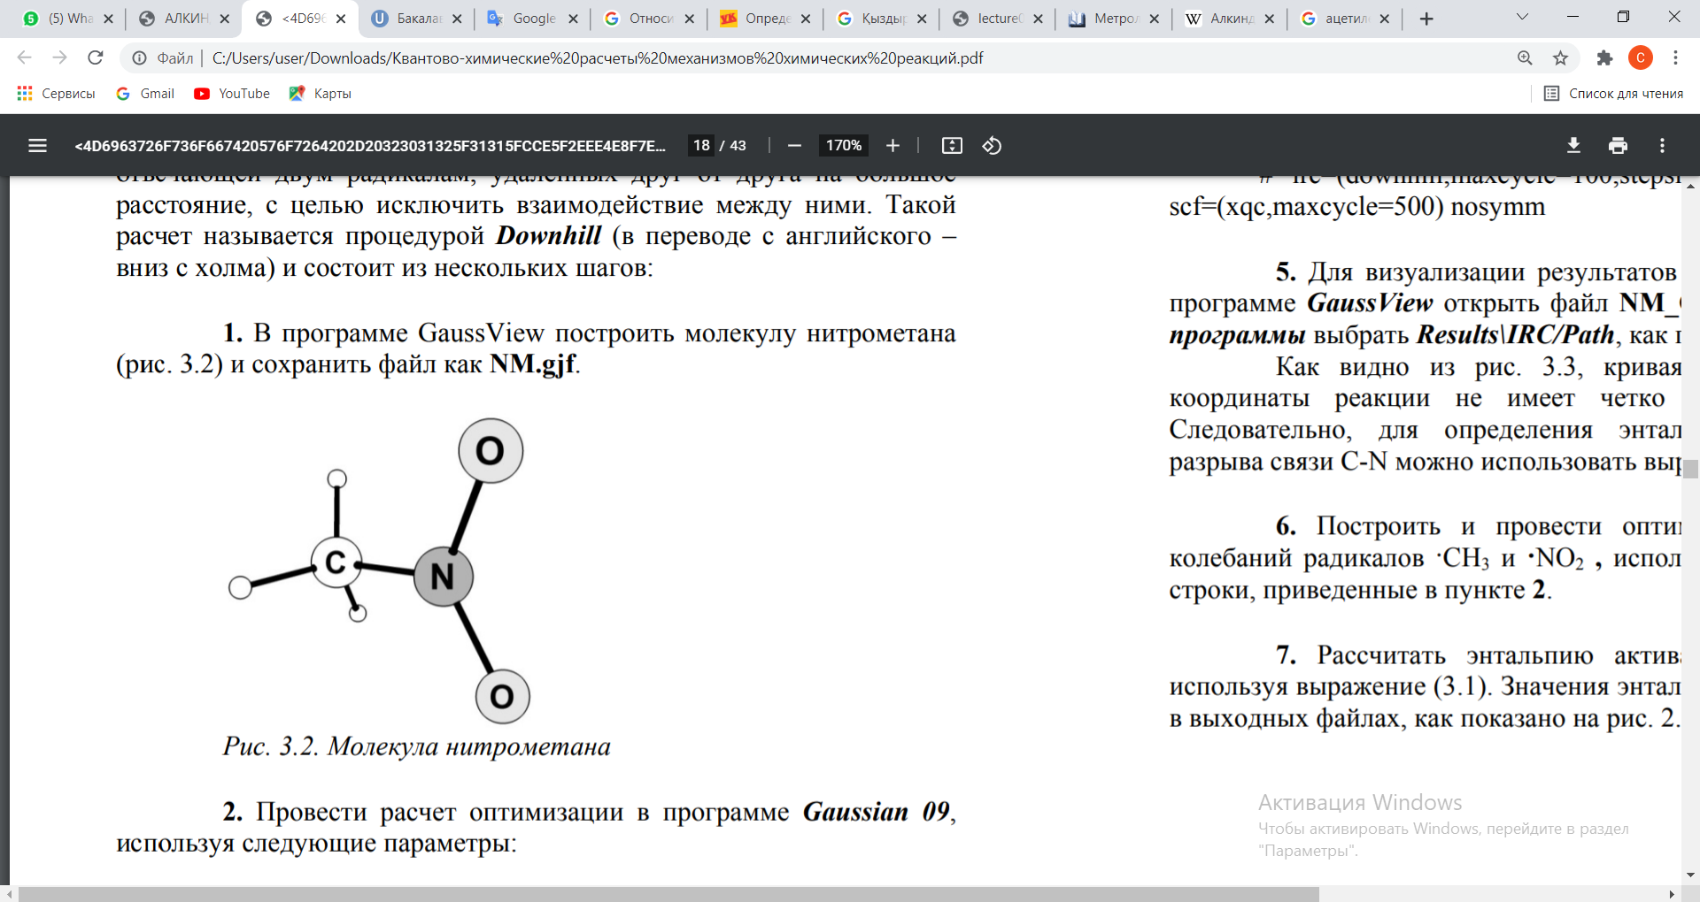
3. NM.out файлын GaussView бағдарламасында ашыңыз. Бағдарламаның негізгі терезесінің Құралдар мәзірінде «Байланыстың ұзындығын өзгерту» түймесін басыңыз (1.1-кесте, 1.2-сурет), содан кейін бағдарламаның жұмыс терезесінде көміртегі атомы мен азот атомын таңдаңыз. Осы екі атом арасындағы байланысты жою үшін None параметрін орнатыңыз. C-N сілтеме ұзындығын 4,5А етіп орнатыңыз және файлды NM_C - N.gjf ретінде сақтаңыз.
4. Гаусс 09 бойынша төмен қарай есептеңіз. Ол үшін NM_C-N.gjf кіріс файлында келесі кілт сөздерді пайдаланыңыз: # irc- (төмен қарай, maxcycle-100, stepsize-8, maxpoints-1000, calcfe) scf- (xqc, maxcycle-500) nosymm 5. Downhill есептеу нәтижелерін визуализациялау үшін Gauss View бағдарламасында NM_C - N.out файлын ашыңыз. Бағдарламаның негізгі мәзірінде, суретте көрсетілгендей, НәтижелерlIRC / Жолды таңдаңыз. 3.3. Суреттен көрініп тұрғандай. 3.3, энергияға қарсы қисық нақты анықталған максимумға ие. реакция координаттары емес Демек, (3.1) өрнек C-N байланысының үзілу реакциясының активтендіру энтальпиясын анықтау үшін пайдаланылуы мүмкін. 6. 2-параграфта берілген командалық жол параметрлерін пайдалана отырып, CH3 және NOz радикалдарының тербеліс жиіліктерін оңтайландыруды және есептеуді құрастырыңыз және орындаңыз. қосылыстар 2.10-суретте көрсетілгендей шығыс файлдарында.
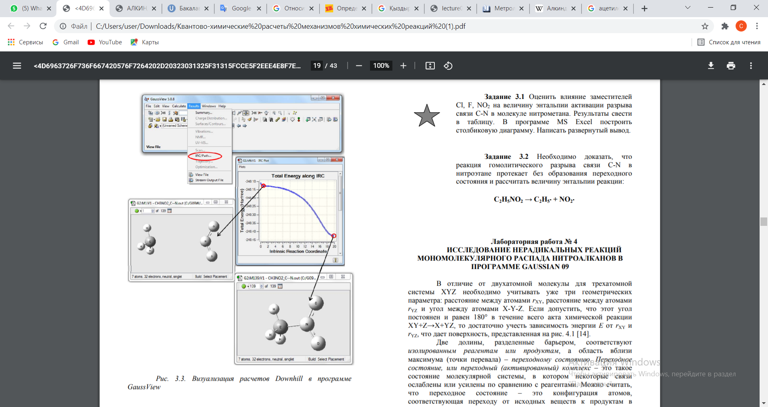

Тапсырма 3.1 СІ, F, NO орынбасарларының нитрометан молекуласындағы С-N байланысын үзу активтену энтальпиясының мәніне әсерін бағалау. Нәтижелер кестеде көрсетіледі. MS Excel бағдарламасында бағаналы диаграмма құру. Кеңейтілген нәтижені жазыңыз.
Тапсырмада 3.2 Нитроэтанның гомолитикалық ыдырау реакциясы күйде ауысу C-N байланысы түзілмей жүретінін дәлелдеп, реакцияның энтальпиясын есептеу керек:
